Сайт моего класса

Автор: Панкратов Савелий

Лицей №136 г. Новосибирск

6 «Г» класс,

Научный руководитель:

Трушкина Виктория Сергеевна

Лицей №136 г. Новосибирск

Учитель информатики

г. Новосибирск, 2022

Содержание

1. Введение………………………………………………………………………..3
   1. Как развивались языки программирования……………………………...3
   2. Fortan язык программирования…………………………………………...3
   3. Что такой язык программирования……………………………………....3
   4. Что такое Python…………………………………………………………...3
   5. Что такое Django…………………………………………………………..3
   6. Что такое Bootstrap………………………………………………………...3
   7. Что такое HTML……………………………………………………….…..3
   8. Что такое Сайт………………………………………………………….….4
2. Актуальность…………………………………………………………………..4
3. Цели…………………………………………………………………………….4
4. Задачи…………………………………………………………………………..4
   1. Изучить информацию по выбранной теме………………………………4
   2. Изучить какие виды есть сайта…………………………………………..4
   3. Ознакомится как сайт может влиять на знания людей…………………4
   4. Сделать опрос……………………………………………………………...4
   5. Создать сайт………………………………………………………………..5
   6. Протестировать сайт………………………………………………………5
   7. Сделать для себя выводы…………………………………………………5
   8. Презентовать проект………………………………………………………5
5. Гипотеза………………………………………………………………………..5
6. Теоретическая часть…………………………………………………………...5
   1. Анкетирование………………………………………………………….…5
   2. Историческая справка……………………………………………………..6
      1. Первый в мире язык программирования…………………………..6
      2. Первый в мире сайт………………………………………………….6
      3. История создания Python…………………………………………....6
         1. Современные языки программирования………………….....6
         2. История создания Python…………………………………..…7
            1. Первые версии Python………………………..…….......7
            2. Версии 2x, 3x………………………………………..….7
   3. История создания Django…………………………………………............7
7. Нынешние языки программирования………………………………………...7
8. Классификация языков программирования………………………………….7
9. Что такое Сайты-визитки……………………………………………………..8
10. Особенности Python…………………………………………………………...8
11. Особенности Django…………………………………………………………..8
12. Практическая часть……………………………………………………………9
    1. Код……………………………………………………………………9
       1. Установка всех частей проекта в pycharm……………..……9
       2. Написание кода страницы “Главная”……………...………...9
       3. Написание кода страницы “Об классе”………………..…...13
13. Вывод………………………………………………………………………….14
14. Ссылки на источники………………………………………………………...14

Введение

На сегодняшний день индустрия, как программирование является одной из самых популярных и быстроразвивающихся. Можно заметить то-что почти везде нас окружают технологии созданные IT компаниями. Возьмём телефон , он был создан в 1973 году, гением создавшим свою IT компанию “Мотарола”.А именно Мартином Купером. Так же он создал для телефона первую сотовую связь.С тех пор телефон улучался по сей день. C той же скоростью развивается многие технологии, а люди приспосабливаются к ним таким образом начали появляется один за другим языки программирования, первым из них был FORTRAN.

FORTAN - FORmula TRANslation или FORTRAN был создан Джоном Бэкусом и считается старейшим языком программирования, используемым сегодня. Язык программирования был создан для научных, математических и статистических вычислений высокого уровня.

Язык программирования - [формальный язык](https://ru.wikipedia.org/wiki/%D0%A4%D0%BE%D1%80%D0%BC%D0%B0%D0%BB%D1%8C%D0%BD%D1%8B%D0%B9_%D1%8F%D0%B7%D1%8B%D0%BA), предназначенный для записи [компьютерных программ](https://ru.wikipedia.org/wiki/%D0%9A%D0%BE%D0%BC%D0%BF%D1%8C%D1%8E%D1%82%D0%B5%D1%80%D0%BD%D0%B0%D1%8F_%D0%BF%D1%80%D0%BE%D0%B3%D1%80%D0%B0%D0%BC%D0%BC%D0%B0).

И как телефон языки программирования развиваются, а люди с учились ими пользоватся. Сейчас существует очень много языков программирования одним из них является Python. Так как Python развивается появляется много дополнений для него, одно из них это Django это специальное дополнение для Python. Созданный что бы писать сайты на Python. А так же Pythonanywere его нельзя назвать дополнением это просто удобство при помощи которого пользователи могут бесплатно выгружать свои сайты в интернет.

Python - [высокоуровневый язык программирования](https://ru.wikipedia.org/wiki/%D0%92%D1%8B%D1%81%D0%BE%D0%BA%D0%BE%D1%83%D1%80%D0%BE%D0%B2%D0%BD%D0%B5%D0%B2%D1%8B%D0%B9_%D1%8F%D0%B7%D1%8B%D0%BA_%D0%BF%D1%80%D0%BE%D0%B3%D1%80%D0%B0%D0%BC%D0%BC%D0%B8%D1%80%D0%BE%D0%B2%D0%B0%D0%BD%D0%B8%D1%8F) общего назначения с [динамической](https://ru.wikipedia.org/wiki/%D0%94%D0%B8%D0%BD%D0%B0%D0%BC%D0%B8%D1%87%D0%B5%D1%81%D0%BA%D0%B0%D1%8F_%D1%82%D0%B8%D0%BF%D0%B8%D0%B7%D0%B0%D1%86%D0%B8%D1%8F) [строгой](https://ru.wikipedia.org/wiki/%D0%A1%D1%82%D1%80%D0%BE%D0%B3%D0%B0%D1%8F_%D1%82%D0%B8%D0%BF%D0%B8%D0%B7%D0%B0%D1%86%D0%B8%D1%8F) типизацией и автоматическим управлением памятью, ориентированный на повышение производительности разработчика, читаемости кода и его качества, а также на обеспечение переносимости написанных на нём программ.

Django -  [свободный](https://ru.wikipedia.org/wiki/%D0%A1%D0%B2%D0%BE%D0%B1%D0%BE%D0%B4%D0%BD%D0%BE%D0%B5_%D0%BF%D1%80%D0%BE%D0%B3%D1%80%D0%B0%D0%BC%D0%BC%D0%BD%D0%BE%D0%B5_%D0%BE%D0%B1%D0%B5%D1%81%D0%BF%D0%B5%D1%87%D0%B5%D0%BD%D0%B8%D0%B5) [фреймворк](https://ru.wikipedia.org/wiki/%D0%A4%D1%80%D0%B5%D0%B9%D0%BC%D0%B2%D0%BE%D1%80%D0%BA) для [веб-приложений](https://ru.wikipedia.org/wiki/%D0%92%D0%B5%D0%B1-%D0%BF%D1%80%D0%B8%D0%BB%D0%BE%D0%B6%D0%B5%D0%BD%D0%B8%D0%B5) на языке [Python](https://ru.wikipedia.org/wiki/Python" \o "Python).

Bootstrap - свободный набор инструментов для создания [сайтов](https://ru.wikipedia.org/wiki/%D0%A1%D0%B0%D0%B9%D1%82) и [веб-приложений](https://ru.wikipedia.org/wiki/%D0%92%D0%B5%D0%B1-%D0%BF%D1%80%D0%B8%D0%BB%D0%BE%D0%B6%D0%B5%D0%BD%D0%B8%D0%B5).

HTML - стандартизированный язык разметки документов для просмотра веб-страниц в [браузере](https://ru.wikipedia.org/wiki/%D0%91%D1%80%D0%B0%D1%83%D0%B7%D0%B5%D1%80).

При помощи всех этих дополнений и удобств, можно написать вполне хороший и даже отличный сайт.

Сайт - одна или несколько логически связанных между собой [веб-страниц](https://ru.wikipedia.org/wiki/%D0%92%D0%B5%D0%B1-%D1%81%D1%82%D1%80%D0%B0%D0%BD%D0%B8%D1%86%D0%B0)

Но до того как создать сайт надо определится, с его видом:

1. Сайт-визитка.
2. [Корпоративный информационный web-сайт](https://webrost.ru/blog/kak-sozdat-korporativnyy-sayt/).
3. Корпоративный имиджевый web-сайт.
4. Интернет-магазин
5. Информационный сайт.
6. Игровой портал.
7. Персональный проект.
8. Контент-проект.
9. Промо-сайт.
10. Сайт-форум.
11. Блог.

Многие из нашей школы незнакомы с нашем классом и для этого нужен Сайт-визитка 6Г класса, где можно будет узнать многое о моём классе, от новостей до побед и творческих работ. В котором можно будет узнать информацию о всех наших одноклассниках! Для меня этот сайт это нечто новое, что я не пробовал создать раньше и мне интересно смогу ли я создать удобный и практичный сайт.

Актуальность

Мы живём в разгар компьютерных разработок. Ребёнок восновном учится от интернета. Смотря разные сайты на разные темы. Познавая что-то новое, что не было известно ему до этого.

Цель

Создать сайт для своего класса и ознакомить своих сверстников с разработкой сайтов на языке программирования Python.

Задачи

1. Изучить информацию по выбранной теме
2. Изучить какие виды есть сайта
3. Ознакомится как сайт может влиять на знания людей
4. Сделать опрос
5. Создать сайт
6. Протестировать сайт
7. Сделать для себя выводы

Гипотеза

Для себя я поставил вопрос можно ли создать сайт с небольшими знаниями.

Глава№1

Теоретическая часть

Анкетирование

По анкетированию можно понять,

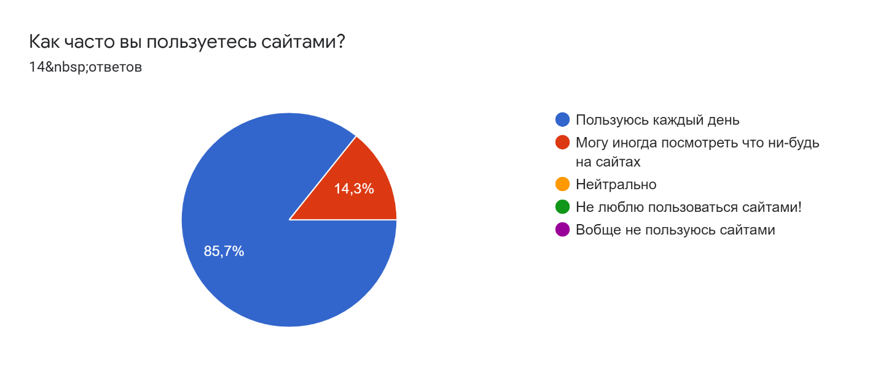

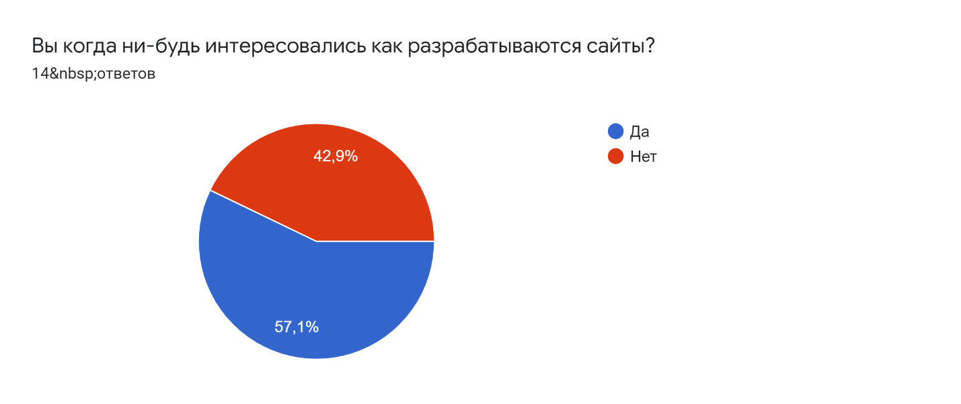

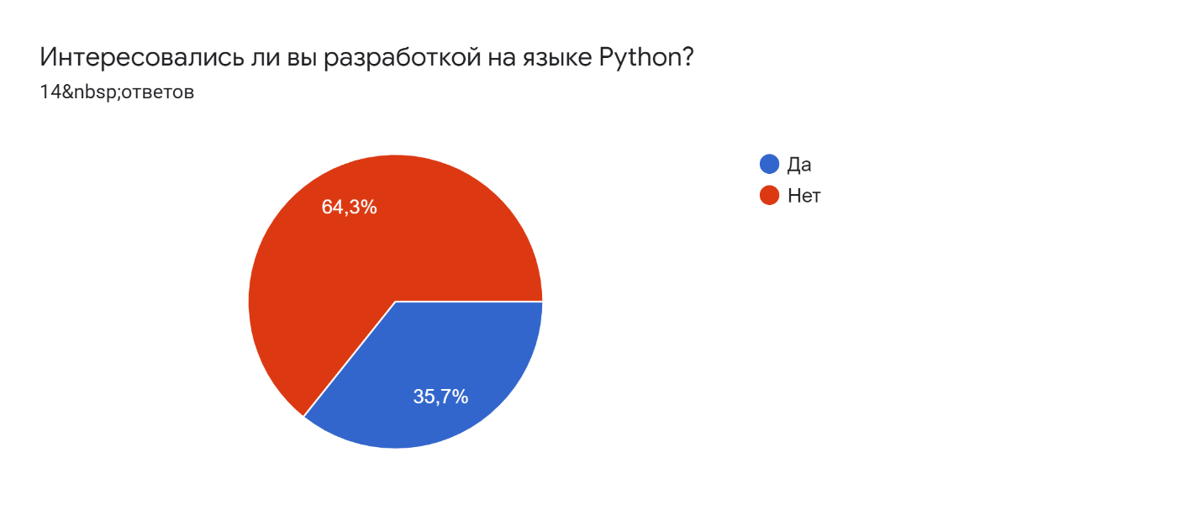

Историческая справка

Первый в мире язык программирования

Первым языком программирования был Планкалкюль. Он был создан в 1945 году, а выпушен официально только в 1948 году, немецким учёным. В после военное время учёный был лишён своих [опытно-конструкторских работ](https://ru.wikipedia.org/wiki/%D0%9E%D0%BF%D1%8B%D1%82%D0%BD%D0%BE-%D0%BA%D0%BE%D0%BD%D1%81%D1%82%D1%80%D1%83%D0%BA%D1%82%D0%BE%D1%80%D1%81%D0%BA%D0%B8%D0%B5_%D1%80%D0%B0%D0%B1%D0%BE%D1%82%D1%8B), которые он вёл с 1936 г. А так же союзническая оккупационная администрация запрещала проводить несанкционированные научные работы, из-за чего учёный занимался только теоретическими работами, из-за чего был создан этот язык программирования. Сам язык программирования может переводится как «планируемые вычисления» или «запланированные вычисления», то есть «программирование».

Первый в мире сайт

Первым в мире сайтом был info.cern. Этот сайт был создан в 1991 году Тимом Бернерс-Ли в европейской компании ядерных исследований CERN. На нём описывали новую на тот момент систему WWW(World Wide Web). Она базировалась на системе ссылок URL на передачи информации HTTP и специальном языке программирования HTML.

История создания Python:

В конце 1980-х. Гвидо ван Россум задумал Python и приступил к его созданию в 1989 году в центре математики в Нидерландах. Язык Python был задуман как потомок языка программирования ABC – лёгкий язык программирования созданный для обычных пользователей на котором можно было писать не сложные программы, прототип Python. В 1987 ABC был закрыт, из-за чего Гвидо начал разработку Python первый прототип был простым языком но главная задумка была в том, что любой программист мог добавить новый объект в систему, Гвидо создавал Python на энтузиазме без бюджета из-за чего выпускал весь код своего языка программирования в интернет, тем самым многие программисты энтузиасты дорабатывали код Python сами. Так появилась версия 0.9.0. После этого начали выходить последующие версии 2 и 3. На данный момент самая последняя версия Python это 3.10.2. А Гвидо ван Россум до сих пор жив и, хоть python стал полностью независимым языком программирования, то есть перестал зависеть от разработчика, а передался в руки сообщества, но он помогает обновлять и дополнять его.

История создания Django:

Django был создан осенью 2003 года, создали его Адриан Головати и Саймон Уиллисон веб-программисты которые создавали свои приложения на Python, официально Django выпустили в 2005 году с лицензией BSD. Фреймворк был назван в честь гитариста Django Reinhardt. В июне 2008 года было объявлено, что недавно созданный Django Software Foundationбудет поддерживать Django. Дальше Django улучшался создавались новые версии м до сих пор Django поддерживается разработчиками.

Нынешние языки программирования

На данный момент существует очень много языков программирования. Одни из самых популярных это JavaScript, C++, C#, Visual Basic и Java этими языками программирования пользуется очень много человек, а так же создают много новых проектов, одним из таких был Minecraft это видео игра создана в 2009 году Шведом разработчиком называющим себя Notch.

Классификация языков программирования

|  |  |
| --- | --- |
| Виды языков программирования | Языки |
| Процедурные языки | 1С  Ada (**язык** общего назначения)  Алгол 60.  Алгол 68.  Basic |
| Языки программирования низкого уровня  Языки программирования высокого уровня | Python;  Ruby;  Java;  JavaScript;  PHP;  C#;  C++; |
| Объектно-ориентированные языки | ActionScript (3.0)  Ada.  C#  C++  Cyclone. |
| Функциональные языки | PHP.  Cat.  Clean.  Dylan |
| Логические языки | Mercury  Oz  Prolog  Datalog |
| Языки сценариев | Ruby.  Perl.  Groovy.  Bash. |
| Языки, ориентированные на данные | lo.  Perl.  PHP.  PowerScript. |

Что такое Сайты-визитки

Сайт визитка это сайт с одной или более страниц созданный той или иной компанией, на сайтах визитках размещена та или иная информация об человеке или об компании, часто сайты визитки делают что-бы создать более масштабные сайты.

Особенности Python

Главная особенность Python является, его простота в изучении. То есть любой человек который даже не знал про него могут начать обучаться ему без каких либо проблем.

Одним из важнейших отличий этого языка от Java или C заключается в том, что для написания приложений здесь используется меньше кода. То есть написать свое первое приложение ученик сможет намного быстрее.

В Python есть очень много разных библиотек позволяющих создавать разные проекты не похожие друг на друга. Всё это произошло из-за первых особенностей Python. В первых версиях питон и по сегодняшний день в Python можно добавлять свои части кода, которых не было до этого.

Особенности Django

В Django есть встроенный интерфейс администратора, при помощи которого можно управлять и запускать свой сайт.

В Django можно управлять Базами Данных, что является хорошим удобством для тех кто использует дополнительно базы данных, для хранения определённой информации.

Глава№2

Практическая часть

Установка всех частей проекта в pycharm

Для начало перед работой нам надо установить все части проекта, а точнее Django и Bootstrap, для установки Django надо прописать вот такую команду в терминал в pycharm



После этого мы можем вписать команду 

И вот наш первый запуск сайта. Но это не значит, что наш сайт готов и в будущем мне предстоит сделать много работы, но перед этим нам надо ещё установить Bootstrap, это расширение, которое поможет нам в улучении вида и оптимизации сайта в этом нет ничего сложного для этого надо в код html файла который я создал после установки bootstrap. Вставить надо в голове проекта, а точнее в <head>

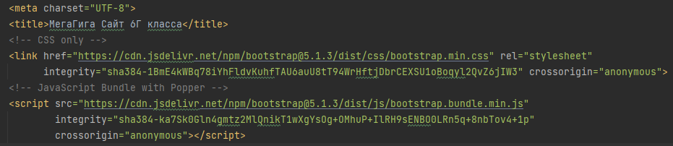

Написание кода главной страницы

Первую страницу которую нам надо написать это страница “Главная” В созданном HTML файле я начал работу над кодом, первым что я решил добавить так это верхнюю шапку класса, а так же переходы по страницам, в коде я начал писать для начало, я добавлю переход по страницам и шапку моего сайта выглядеть он будет вот так:

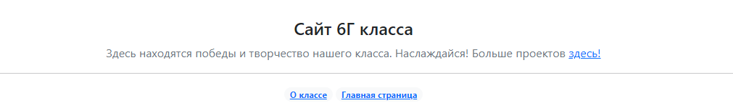

Для этого в <head> я добавлю 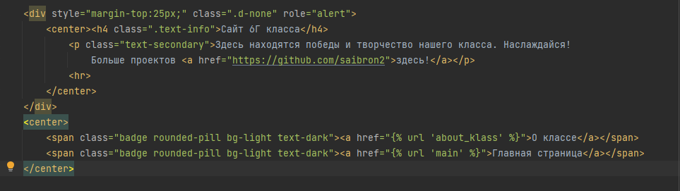

В этом коде написан название сайта, а именно “Сайт 6Г класса” для него я выбрал текст формата <h4> это довольно большой формат, для текста в HTML. Так же под ним я поставлю подтекст формата <p> это обычный формат для любого текста, но что бы было более красиво добавим класс “” из-за чего текст будет выглядеть не вот так,



а вот так.



Согласитесь выглядит лучше чем было, дальше у нас идёт линия пишется он при помощи <hr>, после этого пропишем div с переходом по страницам сайта для этого добавим <span>. <span> это можно сказать кнопка только определённого вида , но для того, что бы она приобрела именно такой вид нам надо дописать класс “badge rounded-pill bl-light text-dark”. В кнопке пропишем сам <a>, а в нём пропишем “href={% url ‘about_klass’ %}” это код, который позволяет нам переходить по страницам сайта, но для того что бы это работало в скрипте под названием “urls” пропишем

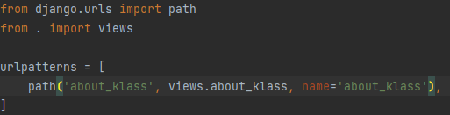

А во “views”



В этих кодах мы прописываем видимость страниц сайта, т.е. показываем для Django, что есть вот такая страница. Так же повторяем то же самое только для другой страницы, а так же заменим некоторые названия в коде.

После шапки сайта пропишем первый раздел “Новости”, для этого напишем название раздела используя, текст формата <h3> напишем



<left> означает, что наш текст находится слева, ниже пропишем все новости за последнею четверть, используя текст формата <h5> это текст который ниже чем <h3>, но при этом выглядит так же, а для самих новостей <p>.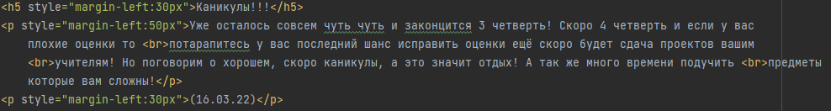

Если вы заметили, что в коде прописано <br>, то знайте это отступы между абзацами, только на языке программирования. Так же повторим несколько раз, но с другими новостями.

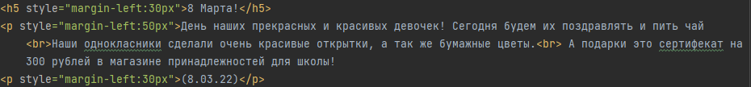

Добавим следующий раздел “Новые творческие разделы” в нём добавим первый подраздел “Видео” для этого пропишем всё тот же <h5> для названия подраздела и используем <h6>, а так же сделаем выравнивание по центру используя команду <center> 

Для того, что бы добавить видео нам надо зайти на YouTube и на этом сайте открыть видео которое, мы хотим добавить на сайт нажать кнопку “Поделится”, дальше кнопку “Встроить”, дальше копируем скопированный код и переносим его в наш код, выглядеть это будет примерно вот так

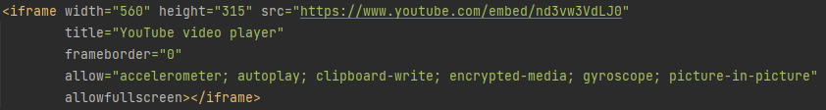

Так повторим несколько раз, выглядеть это будет вот так

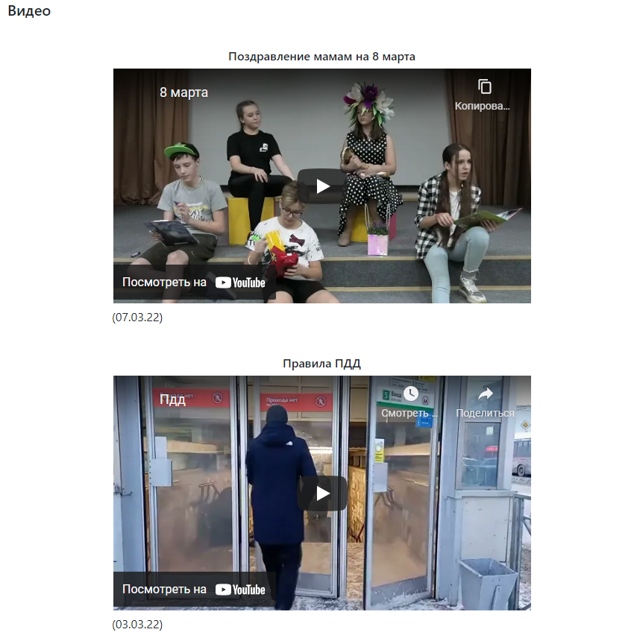

Добавим под раздел “Поделки”, для этого таким же образом как и в подразделе “Видео”, напишем при помощи <h5> напишем название, а так же название поделки при помощи <h6>, теперь добавим изображения в поделки, для этого перед всем кодом напишем {% load static %}, это нам надо, что бы наш код видел папку “static”, что бы мы могли из неё добавить изображение. Дальше для того, что бы добавить изображение напишем



так же пропишем авторов работ при помощи <p>



Дальше пропишем новый раздел “Победы”, опять же при помощи <h5> в нём пропишем подраздел “Зарница” используя <h6>, далее пропишем описание мероприятия, а так же то, что наш класс выйграл 1 место!

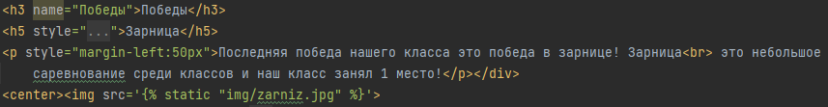

Так же добавим картинку нашего класса с грамотой

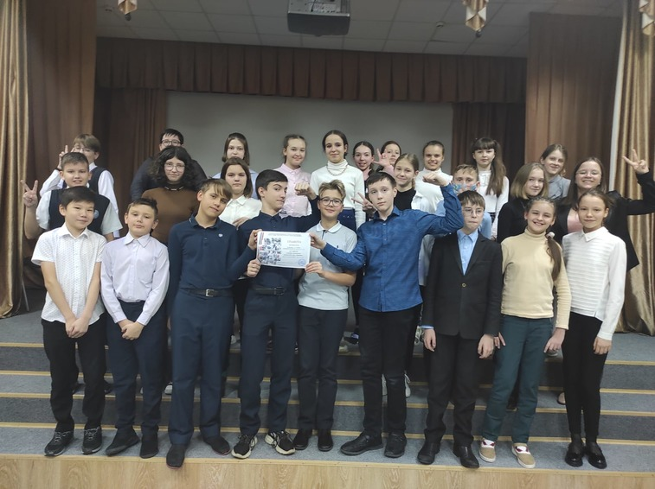

Первая страница готова!

Написание кода страницы “Об классе”

Теперь напишем следующею страницу, она будет не такая маштабная, как первая, но давайте продолжим, добавим этот код:

В нём мы пишем текст о нашем классе, а так же картинку нашего класса

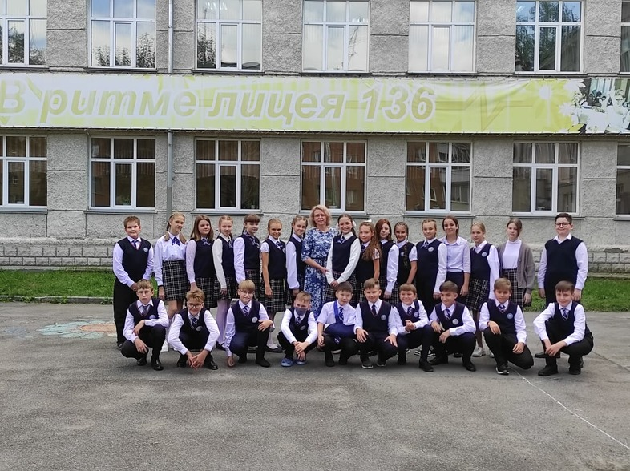

Вывод

Моя гипотеза подтвердилась, я с небольшими знаниями HTML смог создать сайт класса, а так же узнал о многих вещях в программировании.

Источники

Сайт на котором я брал особенности Python - <https://progkids.com/blog/python>

Сайт откуда я взял историю Python - <https://skillbox.ru/media/code/kratkaya-istoriya-python/>

Сайт откуда я взял группы сайтов - <https://www.google.com/search?client=opera-gx&q=какие+бывают+языки+программирования&sourceid=opera&ie=UTF-8&oe=UTF-8>

Сайт откуда я брал информацию про первый сайт в мире - <https://www.kommersant.ru/doc/4147760>

Откуда я взял особенности Django - <https://web-creator.ru/articles/django>

Сайт откуда я взял информацию о сайте-визитке - <https://www.kp.ru/guide/sait-vizitka.html>

Сайт с историей создания Django - <https://djbook.ru/ch01s03.html>  
Откуда я брал информацию про все языки программирования - ru.wikipedia.org/wiki/